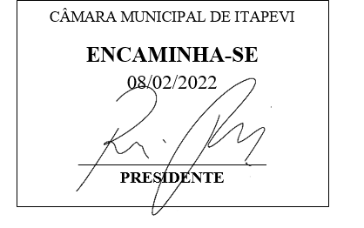
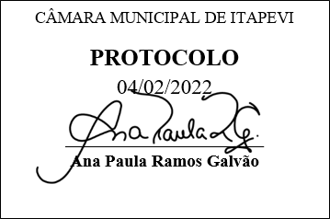
INDICAÇÃO Nº 622/ 2022

Súmula: Solicitamos ao Governo Municipal informações sobre a possibilidade de implantação do cemitério animal em Itapevi/SP.

Indico à Mesa, depois de ouvido o douto plenário na forma regimental vigente, que seja oficiado ao Excelentíssimo Senhor Igor Soares Prefeito do Município de Itapevi aos cuidados da secretaria competente, solicitando informações sobre a possibilidade de implantação do cemitério animal em Itapevi/SP.

1). Há a possibilidade de instalação de um Cemitério Animal em Itapevi?
2). Em quanto tempo esse serviço pode ser iniciado?
3). Existem impedimentos? Se houver, especificar, detalhadamente quais seriam esses impedimentos e quais seriam os motivos.

Justificativa
Senhor Presidente;
Senhoras Vereadoras;
Senhores Vereadores;

Trata-se de uma ação de saúde pública com o objetivo de prevenir doenças na população local e evitar problemas ambientais, como a contaminação do solo e poluição, em decorrência dos enterros de cães e gatos realizados de forma inadequada na cidade. Além disso, a iniciativa também pretende atender os moradores que desejam conceder o enterro adequado aos seus animais, devido aos vínculos sentimentais que possuem.

Diante do exposto, solicitamos aos nobres pares, aprovação do requerido.


Sala das Sessões Benvindo Moreira Nery, 17 de fevereiro de 2021.

Vereador Thiaguinho Silva
Vice-presidente
LÍDER DE GOVERNO

